2019年11月21日拟对焦作市恒发建材有限公司年产20万立方米粉煤灰加气混凝土砌块项目固体废物污染防治设施作出
竣工环境保护验收决定的公示
根据《中华人民共和国固体废物污染环境防治法》《建设项目竣工环境保护验收暂行办法》（国环规环评〔2017〕4号）等有关规定，经审查，我局拟对焦作市恒发建材有限公司年产20万立方米粉煤灰加气混凝土砌块项目建设项目固体废物污染防治设施作出竣工环境保护验收决定。为保证此次审查工作的严肃性和公正性，现将拟作出竣工环境保护验收决定的建设项目情况予以公示。如有异议，请在公示期内反馈我局行政事项服务科。公示期为5个工作日。
通讯地址：马村区文昌路346号（454171）
听证告知：依据《中华人民共和国行政许可法》，自公示起五日内申请人、有重大利益关系的利害关系人可对以下拟作出的建设项目环境影响评价文件批复决定要求听证。
序号 | 项目名称 | 建设地点 | 建设单位 | 验收调查单位 | 项目概况 | 固体废物污染防治设施落实情况
1 | 年产20万立方米粉煤灰加气混凝土砌块项目 | 焦作市马村区待王镇王母泉村东 | 焦作市恒发建材有限公司 | 焦作市环境科学研究有限公司 | 焦作市恒发建材有限公司年产20万立方米粉煤灰加气混凝土砌块项目位于焦作市马村区待王镇王母泉村东，2011年7月19日焦作市环保局以焦环审【2011】082号对该建设项目环境影响报告表进行了批复。根据《建设项目环境保护管理条例》（国务院令第682号）及《建设项目竣工环境保护验收暂行办法》（国环规环评[2017]4号）要求，焦作市恒发建材有限公司委托河南和阳环境科技有限公司于2019年7月3～4日对该项目进行了竣工环境保护验收监测。 | 环境保护设施调试效果  - 验收工况:验收监测期间，项目主体工程设施运行正常，能够满足国家对建设项目竣工环境保护验收监测期间生产负荷达到额定生产负荷75%以上的要求。  - 环保设施调试效果验收监测情况:工程废坯返回搅拌池，次品对外出售；除尘器除尘，作为原料重新利用；炉渣、石营作为制砖原材料综合利用。企业一般固废均能做到回用于生产。

焦作市恒发建材有限公司年产20万立方米
粉煤灰加气混凝土砌块项目竣工环境保护验收监测报告（固废）

建设单位：焦作市恒发建材有限公司
编制日期：2019年9月

建 设单位：焦作市恒发建材有限公司
法 人代表：李小富

编 制单位：河南汇吉环境科技有限公司
法 人代表：郭慧霞

建设单位 编制单位
电话:15514792345 电话: 0391-3917046
传真: - 传真:0391-3917046
邮编: 454100 邮编: 454150
地址：焦作市马村区 地址：河南省焦作市华融
待王镇王母泉村东 国际大厦1108号
目 录
一、验收项目概况........................................1
二、验收依据............................................3
三、工程建设情况........................................4
四、环境保护设施........................................12
五、建设项目环评报告表的主要结论与建议及审批部门审批决定........14
六、验收情况............................................16
七、验收结论............................................17
附表“三同时”登记表
附件：
1、《焦作市恒发建材有限公司年产20万立方米粉煤灰加气混凝土砌块环评批复》焦环审【2011】082号
2、《焦作市恒发建材有限公司年产20万立方米粉煤灰加气混凝土砌块项目竣工环境保护验收报告委托书》
3、验收意见
附图
附图一 项目地理位置示意图
附图二 项目周边环境示意图
附图三 项目平面布置及监测点位示意图

一、验收项目概况
1.1 验收项目基本情况
焦作市恒发建材有限公司年产20万立方米粉煤灰加气混凝土砌块项目基本情况详见表1。
表1 项目基本情况一览表
建设项目名称 | 焦作市恒发建材有限公司年产20万立方米粉煤灰加气混凝土砌块项目
建设单位 | 焦作市恒发建材有限公司
建设项目主管部门 | /
建设项目性质 | 新建R 改扩建£ 技改□
主要产品名称  设计生产能力  实际生产能力 | 粉煤灰加气混凝土砌块  20万m³/年  20万m³/年
环评编制完成时间 | 2011年6月 |  | 开工时间 |  | 2011年10月
投入试生产时间 | 2019年2月 |  | 现场监测时间 |  | 2019年7月3日~4日
环评报告  审批部门 | 焦作市环保局 |  | 环评报告  编制单位 |  | 焦作市环境科学研究有限公司
环保设施设计单位 | 焦作市鑫洲环保除尘设备厂 |  | 环保设施施工单位 |  | 焦作市恒发建材有限公司
投资总概算  (万元) | 1009.28 | 固废  环保投资(万元) |  | 2 | 环保投资占总投资比例 | 0.2%
实际总投资  (万元) | 1009.28 | 固废  环保投资(万元) |  | 2 | 环保投资占总投资比例 | 0.2%
1.2 验收工作过程
焦作市恒发建材有限公司年产20万立方米粉煤灰加气混凝土砌块项目位于焦作市马村区待王镇王母泉村东，占地面积13500m²，属于新建项目。工程产品为加气混凝土砌块，总生产规模为20万m³/年。2011年6月焦作市环境科学研究有限公司编制了年产20万立方米粉煤灰加气混凝土砌块项目环境影响报告表，2011年7月19日焦作市环保局以焦环审【2011】082号对该建设项目环境影响报告表进行了批复。工程于2012年10月开工建设，2014年2月竣工，后因资金及市场等原因停产，项目于2019年2月开始进行试生产调试。
根据《建设项目环境保护管理条例》（国务院令第682号）及《建设项目竣工环境保护验收暂行办法》（国环规环评[2017]4号）要求，受焦作市恒发建材有限公司委托，河南汇吉环境科技有限公司承担了该建设项目竣工验收监测报告工作，并于2019年4月1日组织技术人员本项目的建设和运行情况进行现场勘查，收集了有关资料，根据工程实际情况、环评及批复要求、有关环境监测技术规定，编制了验收监测方案。按照审定后的验收监测方案，委托河南和阳环境科技有限公司于2019年7月3～4日对该项目进行了竣工环境保护验收监测。根据工程环保设施建设和运行情况、环评及批复意见、落实情况以及污染物排放浓度和排放总量的监测结果，并依据有关的国家标准，我公司编制了项目验收报告。
1.3 验收范围与内容
本次验收监测范围为焦作市恒发建材有限公司年产20万立方米粉煤灰加气混凝土砌块项目，包括办公楼、配料楼、浇注切割车间、锅炉房等。验收内容包括项目建设情况与固废环境保护措施。

二、验收依据
2.1法律法规
（1）《中华人民共和国环境保护法》（2015.1.1）
（2）《建设项目环境保护管理条例》（国务院令第682号）；
（3）《建设项目竣工环境保护验收暂行办法》（国环规环评[2017]4号）；
（4） 《建设项目竣工环境保护验收技术指南 污染影响类》（生态环境部公 告[2018]9号令）；
（5）《河南省建设项目环境保护条例》（2006年12月1日修订）；
（6）《河南省环境保护厅办公室关于规范建设项目竣工环境保护验收有关事项的通知》豫环办[2018]95号
2.2 其它相关文件
（1）《焦作市恒发建材有限公司年产20万立方米粉煤灰加气混凝土砌块环境影响报告表》（报批版）；
（2）《关于焦作市恒发建材有限公司年产20万立方米粉煤灰加气混凝土砌块环境影响报告表的批复》焦环审【2011】082号（附件1）；
（3） 焦作市恒发建材有限公司年产20万立方米粉煤灰加气混凝土砌块项目竣工环境保护验收报告委托书（附件2）。

三、工程建设情况
3.1 地理位置及平面布置
焦作市恒发建材有限公司年产20万立方米粉煤灰加气混凝土砌块项目位于焦作市马村区待王镇王母泉村东，项目总占地面积为13500m²。项目占地北侧、东侧为农田，西侧为蔬菜大棚，南侧隔道路为闲置厂房。距离项目较近的环境敏感点为厂区西侧200m处的王母泉村。
项目厂址地理位置图见附图一，厂区平面布置图见附图二。
3.2 建设内容
项目实际总投资1009.28万元，其中固废环保投资2万元，占总投资的0.2%。年工作日300天，每天两班十小时工作制，劳动定员25人。
项目建设内容详见表3-1。
表3-1 项目建设情况一览表
序号 | 项目 |  | 环评内容 | 实际较之环评内容
1 | 建设地点 |  | 焦作市马村区待王镇王母泉村东 | 无变更
2 | 占地面积 |  | 13500平方米 | 无变更
3 | 工程性质 |  | 新建 | 无变更
4 | 工程总投资 |  | 1009.28万元 | 无变更
5 | 生产规模 |  | 年产20万立方米粉煤灰加气混凝土砌块 | 相符
6 | 工程建设内容 | 主体工程 | 配料楼、浇注切割车间、静养养护室、  原料库、锅炉房 | 根据实际情况，新增一机修间
6 | 工程建设内容 | 辅助工程 | 办公楼 | 无变更
6 | 工程建设内容 | 公用工程 | 供电、供水：利用厂区内原有设施 | 无变更
6 | 工程建设内容 | 环保工程 | 一般固废暂存间 | 无变更
7 | 劳动定员 |  | 劳动定员40人 | 实际劳动定员  25人
8 | 工作制度 |  | 全年工作日300天，每天两班，每班8小时 | 无变更

3.3 项目主要原辅材料及燃料实际消耗情况
工程主要原料实际为石灰、水泥、湿粉煤灰、干粉煤灰等，工程原料及消耗情况详见表3-2。
表3-2 主要原辅材料及能源消耗情况表
项目 | 名称 | 环评年耗量（t） | 实际年耗量（t） | 储存方式 | 输送方式 | 备注
原辅材料 | 湿粉煤灰 | 0 | 44040 | 库存 | 封闭汽运 | 粉料，含水率约为20-25%
原辅材料 | 干粉煤灰 | 75040 | 500 | 粉煤灰罐 | 罐车，气流输送 | 粉料
原辅材料 | 水泥 | 11400 | 6640 | 水泥罐 | 罐车，气流输送 | 粉料
原辅材料 | 石灰 | 23940 | 28000 | 库存 | 封闭汽运 | 块状
原辅材料 | 石膏 | 3420 | 0 | / | / | /
原辅材料 | 湿铝粉 | 90 | 100 | 库存 | 封闭汽运 | 含水率约为35%
能源 | 电 | 200万kwh | 200万kwh | / | / | 当地电网
能源 | 水 | 14015m³/a | 13790m³/a | / | / | 自备井
3.4 生产工艺
项目产品主要为粉煤灰加气混凝土砌块。工程所有原料均为外购，生产工艺主要包括粉碎、球磨、搅拌、切割、蒸汽养护等。原环评生产工艺及产污环节简介如下图1，实际生产工艺流程及产污环节见图2。

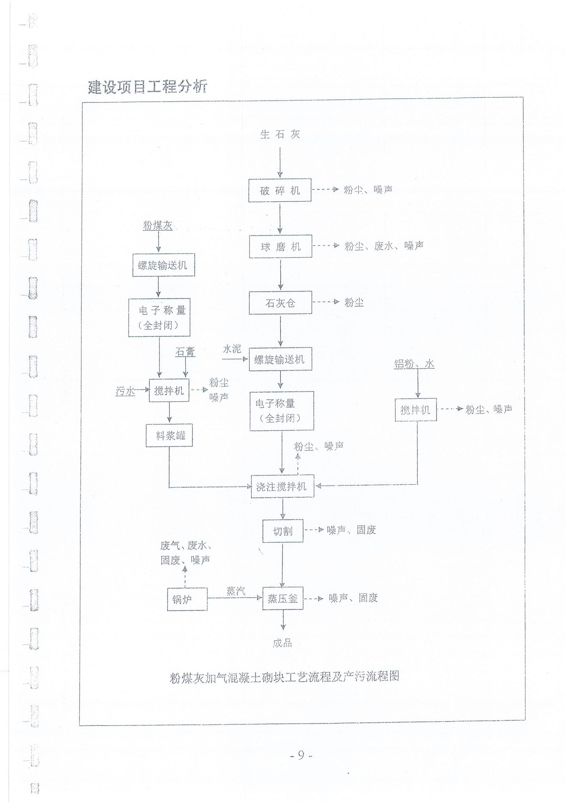

图1 项目原环评生产工艺流程及产污环节图

石灰
破碎
废气、噪声

球磨
废气、噪声
外购湿粉煤灰
石灰仓
废气、噪声
投料
废气、噪声
密闭螺旋管道
水泥
密闭皮带
湿式混合机
水
电子称量（全密闭）
外购干粉煤灰
密闭螺旋管道
搅拌池
湿铝粉、水

浇注搅拌机
电子计量
搅拌机

切割
废气、废水、噪声、固废
噪声、固废
蒸汽
锅炉
蒸压釜
管网天然气
噪声、固废

成品
图2 项目实际生产工艺流程及产污环节图

3.6 项目变动情况
（1）原环评项目采用6T燃煤锅炉提供蒸汽，为减轻对环境的污染，项目实际采用1台6t的天然气锅炉，并加装低氮燃烧装置。
（2）原环评项目拟设置1个60t的水泥仓、1个60t的石灰仓、2个60t的干粉煤灰仓，根据当前砌块行业生产工艺情况，企业实际采用湿粉煤灰代替大量原环评的干粉煤灰，仅使用少量干粉煤灰调节料浆固含量。为合理调度物料进厂及生产，企业实际设置了1个30t的水泥仓、2个石灰仓（60t、30t）、1个60t的干粉煤灰仓（厂区内设有3个干粉煤灰仓，其中2个已废弃停用，仅1个仓日常运行），适合企业正常生产运营。
（3）原环评设置料仓暂存干粉煤灰用于生产，根据市场情况，企业实际大部分采用湿粉煤灰进行生产，干灰仅用少量，以调节料浆固含量，因此企业新增1台湿式混合机对湿粉煤灰（含水率约20%~25%）进行加水混合，该工序为湿法作业，且企业新建一间全密闭湿粉煤灰暂存库，并设置了水喷淋设备，对环境影响较小。
（4）原环评项目设置袋式除尘器对颗粒物废气进行处理，因普通袋式除尘器及滤芯除尘器运行后期易发生堵塞现象，企业将其均更换为更先进的脉冲袋式除尘器。
综上所述，项目建设内容与环评及批复相比，未发生重大变化，不属于重大变动。
项目 | 环评及批复内容  表3 -3 项目建设内容与环评报告对照一览表 |  |  |  | 实际建设情况 | 备注
生产设备 | 颚式破碎机1台 |  |  |  | 一致 | 项目产品种类及规模不变，生产工序由原来的干粉煤灰制浆变为现在的湿粉煤灰混合制浆，混合工序为湿法作业，且企业新建一间全密闭湿粉煤灰暂存库，并设置了水喷淋设备，对环境影响较小；燃煤锅炉改为燃气锅炉，对大气环境影响减轻。
生产设备 | 球磨机1台 |  |  |  | 球磨机1台、湿式混合机1台
生产设备 | 水泥仓3m*6m 1个 |  |  |  | 水泥仓30t 1个
生产设备 | 石灰仓3m*6m 1个 |  |  |  | 石灰仓60t 1个 30t 1个
生产设备 | 粉煤灰仓3*6m 2个 |  |  |  | 干粉煤灰仓 60t 1个
生产设备 | 蒸压釜2*31m 6个 |  |  |  | 一致
生产设备 | 燃煤锅炉6T 1台 |  |  |  | 燃气锅炉6T 1台
生产设备 | - |  |  |  | 新增包装机1套
生产工艺 | 原料储存及制备、配料搅拌及浇注成型、切割及编组、蒸压养护 |  |  |  | 原料储存及制备、配料（新增湿粉煤灰混合工序）搅拌及浇注成型、切割及编组、蒸压养护、包装
平面布局 | 大门位于厂区南侧，东侧部分从南到北依次为破碎车间、球磨车间、摆渡车间、预养车间、切割间，西侧部分从北到南依次为切割车间、养护车间。 |  |  |  | 厂区东侧新增湿粉煤灰混合车间，厂区中部新增机修间。其余一致
环保设施 | 类别 | 产污环节 | 污染因子 | 环评要求治理措施 | 实际建设情况 | 备注
环保设施 | 固废 | 一般固废 | 次品 | 回用于生产 | 一致 | -
环保设施 | 固废 | 一般固废 | 废料、除尘器集尘 | 回用于生产 | 一致 | -

根据《建设项目竣工环境保护验收暂行办法》（国环规环评[2017]4号）可知，本项目不在规定的第二章验收的程序和内容中第八条中规定的不得提出验收合格意见的九条内容。
具体对比情况详见表3-4。
表3-4 项目验收相符性一览表
第二章验收的程序和内容中第八条中规定 | 备注
未按环境影响报告书（表）及其审批部门审批决定要求建成环境保护设施，或者环境保护设施不能与  主体工程同时投产或者使用的 | 本项目环保设施均按照环境影响报告表及其审批部门审批要求建设，环保设施与主体工程同时投产  使用。
污染物排放不符合国家和地方相关标准、环境影响报告书（表）及其审批部门审批决定或者重点污染  物排放总量控制指标要求的 | 根据验收监测数据可知，项目废气、噪声污染物排放均满足国家和地方相关标准，经计算，废气污染  物排放量满足审批部门对污染物排放总量控制指标要求。
环境影响报告书（表）经批准后，该建设项目的性质、规模、地点、采用的生产工艺或者防治污染、防止生态破坏的措施发生重大变动，建设单位未重新报批环境影响报告书（表）或者环境影响报告书  （表）未经批准的 | 项目性质、规模、地点、工艺及污染防治措施均未发生重大变动。
建设过程中造成重大环境污染未治理完成，或者造  成重大生态破坏未恢复的 | 本项目建设过程中不存在重大环境污染和重大生  态破坏。
纳入排污许可管理的建设项目，无证排污或者不按  证排污的 | 本项目排污许可证正在办理中，项目目前处于调试阶段，待排污许可证办理下来，严格按证排污。且验收期间废气污染物排放浓度达标，总量满足审批部门对污染物排放总量控制指标要求。
分期建设、分期投入生产或者使用依法应当分期验收的建设项目，其分期建设、分期投入生产或者使用的环境保护设施防治环境污染和生态破坏的能  力不能满足其相应主体工程需要的 | 本项目不涉及分期。
建设单位因该建设项目违反国家和地方环境保护法律法规受到处罚，被责令改正，尚未改正完成的 | 本项目建设过程中未受到国家和地方环境保护法律法规受处罚。
验收报告的基础资料数据明显不实，内容存在重大  缺项、遗漏，或者验收结论不明确、不合理的 | 本项目验收报告基础数据详实，内容不存在重大缺项、遗漏，验收结论明确、合理。
其他环境保护法律法规规章等规定不得通过环境  保护验收的 | 本项目建设不存在其他环境保护法律法规规章等规定不得通过环境保护验收的内容。

四、环境保护设施
4.1 污染治理/处置设施
生产车间UV光解催化氧化装置
工程一般固废主要废主要包括除尘器收集颗粒物，生产过程中的废混凝土砌块边角料及次品，经收集后均回用于生产。另外，企业与河南盖森材料科技股份有限公司达成软水购置意向，直接购买后者制备的软水作为锅炉用水，本厂不再制软水。
工程固废产生及处理情况详见表4-1。
表4-1 工程固废产生处理与综合利用情况表 单位：t/a
名称 | 性质及处理措施 | 产生量（t/a） | 排放量（t/a）
除尘器集尘、废砌块边角料 | 回用于生产 | 5960.3 | 0
次品 | 回用于生产 | 2280 | 0
4.2 项目各产污环节及治理措施与环评及批复要求一致性分析
项目各环节产污及治理措施见表4-2。
表4-2 项目各产污环节及治理措施一览表
类别 | 产污环节 | 污染因子 | 治理设施名称
类别 | 产污环节 | 污染因子 | 环评要求 | 实际情况
一般固废 | 除尘器 | 除尘器集尘 | 回用于生产 | 一致
一般固废 | 生产过程 | 废砌块边角料 | 回用于生产 | 一致
一般固废 | 生产过程 | 次品 | 回用于生产 | 一致
4.2 环境保护设施建设情况
项目工程实际总投资1009.28万元，其中环保设施投资2万元，占工程总投资的0.2%，环保设施投资情况见表4-3。
表4-3 项目工程环保设施投资一览表
类别 | 产污环节 | 治理项目 | 治理设施名称 | 环评 |  | 实际
 |  |  |  | 数量（套） | 投资额  (万元) | 数量（套） | 投资额  (万元)
一般固废 | 除尘器 | 除尘器集尘 | 回用于生产 | 1 | 2 | 1 | 2
一般固废 | 生产过程 | 废砌块边角料 | 回用于生产
一般固废 | 生产过程 | 次品 | 回用于生产
合计 |  |  |  | / | 2 | / | 2

五、建设项目环评报告的主要结论与建议
及审批部门对环评审批决定
5.1 建设项目环评报告表的主要结论与建议
5.1.1 项目属允许建设项目
项目利用演马电厂排放粉煤灰生产加汽混襟土硕块，符合国家及及省相关产业政策要求，属允许建设项目。
5.1.2 工程选址可行
工程厂址位于焦作市马村区王母泉村东侧，根据焦作市马村区待王镇人民政府出具的证明，工程所在地为建设用地，根据焦作市马村区住房和城乡建设局出具的证明解放东路未列入改扩建规划建设项目，工程原料和产品运输便利，且原材料均有充足的供应，可保证正常生产运营。在采取评价要求的污染防治措施后，各污染物均可达标排放或综合利用，工程对周边的环境敏感点影响程度较小，评价认为厂址可行。
5.1.3 工程采用的污染防治措施可行，污染物均达标排放，从环保角皮分析，工程建设可行。
5.1.4 污染物总量控制指标
根据工程实际,总量控制建议指标为烟(粉)尘:5.83t/a，S0₂.:5.3t/a。
5.1.5 工程环保投资
工程环保投资66.7万元,占总投资比例为6.6%，应在项目建设过程中认真落实。
5.2建议
5.2.1 加强管理,最大限度地减少各项污染物的产生和排放，减轻工程对周围环境的不利影响。
5.2.2 加强厂区和厂界的绿化工作，完善厂内地面硬化,经常洒水，防止地面二次扬尘。
5.2.3废气净化设施前后应分别预置检测孔，便于进行环保监测。
综上所述,从环保角度分析，在落实评价要求的各项污染防治措施及建议的前提下，工程建设可行。
5.3 审批部门审批决定
焦作市恒发建材有限公司：
你单位报送的关于焦作市恒发建材有限公司年产20万立方米粉煤灰加气混凝土砌块项目环境影响报告表等材料已收悉，经研究，批复如下：
一 、同意马村区环保局的意见，原则同意该项目环境影响报告表的主要内容。
二、项目土地、规划、核准(备案)等以相关职能部门批复为准，各项审批手续不全时，不得开工建设。
三、在项目建设中必须落实以下要求:
1、项目粉煤灰仓、水泥仓、石灰库、石灰仓产生的粉尘，均采取袋式除尘器+仓顶排气筒(不低于15米)措施处理; 破碎机、 球磨机产生的粉尘，均采取集气罩+袋式除尘器+15米高排气筒措施处理; 搅拌机产生的粉尘，均采取集气罩+袋式除尘器+配料楼顶排气筒(不低于15米)措施处理; 锅炉烟尘,采取双碱法脱硫除尘器+35米高排气筒措施处理;运料车避免超载，帆布遮盖;原料堆场，建设“三防” 堆场，并建设喷淋设施，保持物料表面显润;皮带输运机密闭，保证集气效率。
2 项目生活污水 锅炉际尘水经沉浞池沉淀后回用；球磨机冷却水经冷却池冷却后循琳回用，锅炉制软水酸碱废水，全部回用；蒸压釜冷凝水，回用于配料工序。
3 工程废坯返回搅拌池，次品对外出售；除尘器除尘，作为原料重新利用；炉渣、石营作为制砖原材料综合利用。
4、工程针对不同噪声源分别采取单独密闭隔声、设减振基础、绿化降噪等措施，降低噪声源强，确保厂界噪声达标。
四、工程总量控制指标为（单位吨/年）：烟（粉）尘：5.83，S0₂5.3.
五、项目建设中要严格执行三同时制度，建成后须经市环保局同意，方可试运行，试运行三个月内，应向我局申请环保验收，验收合格后，方可正式投入生产。
六、该项目日常监督管理工作由马村区环保局负责。

六、验收情况
6.1 验收监测执行标准限值
表6-1 验收监测执行标准
执行标准名称及级别 |  | 项目 | 标准限值
《一般工业固体废物贮存、处置场污染控制标准》（GB18599-2001）（2013年修订）
审批部门审批文号 | 焦作市环保局于2011年7月19日，以焦环审【2011】082号文对项目进行批复
6.2 固体废物处置情况检查
企业一般固废均能做到回用于生产，对周边环境影响不大。

七、验收结论
7.1 环评建议及环评批复要求落实情况
7.1环境保护设施调试效果
（1）验收工况
验收监测期间，项目主体工程设施运行正常，能够满足国家对建设项目竣工环境保护验收监测期间生产负荷达到额定生产负荷75%以上的要求。
（2）环保设施调试效果验收监测情况
固废：企业一般固废均能做到回用于生产。

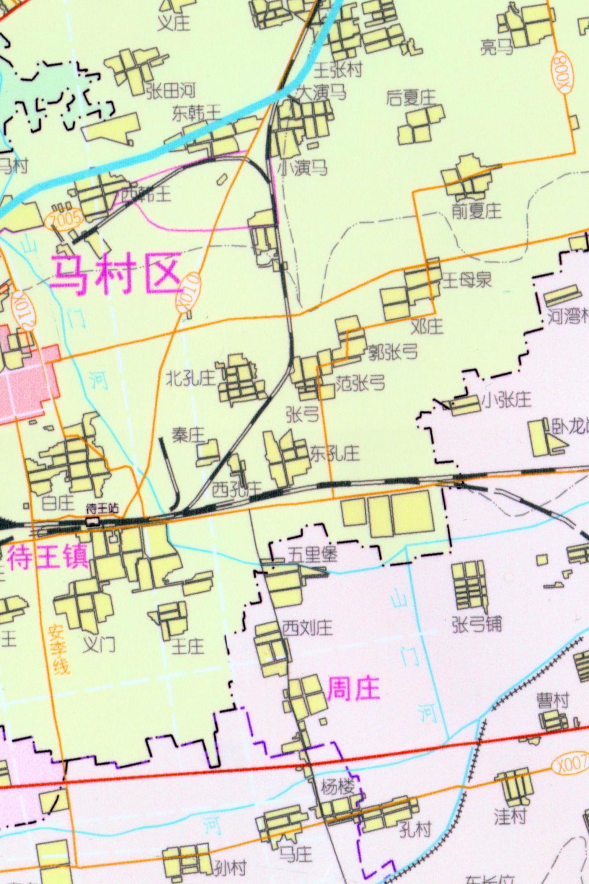
：项目所在地
比例尺：1:10000
附图一 项目地理位置图
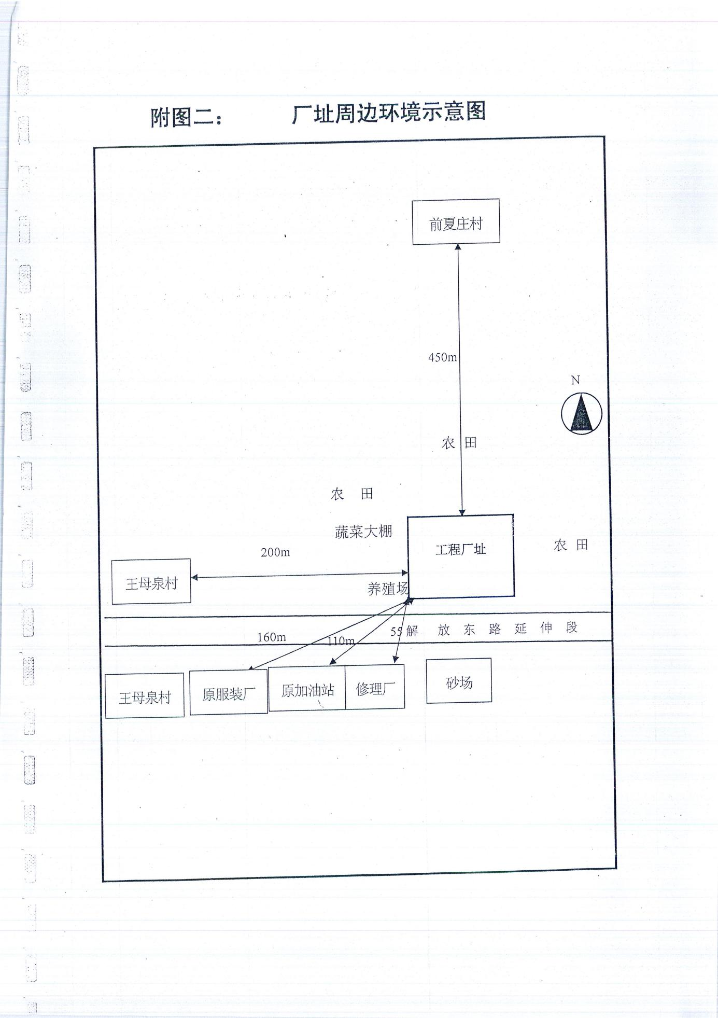

大门
办公室
装车区
锅炉房
蒸压区
浇注车间
粉煤灰料库
鄂破、球墨车间
摆渡车
机修间
有组织检测点
附图三 项目厂区平面布置图

建设项目工程竣工环境保护“三同时”验收登记表

填表单位（盖章）： |  |  |  | 焦作市恒发建材有限公司 |  |  |  |  |  |  |  | 填表人（签字）： |  |  |  |  | 项目经办人（签字）：
建设项目 | 项目名称 |  |  | 年产20万立方米粉煤灰加气混凝土砌块项目 |  |  |  |  |  |  |  | 项目代码 |  |  | - |  | 建设地点 |  |  | 焦作市马村区待王镇王母泉村东
建设项目 | 行业类别(分类管理名录) |  |  | “十九、非金属矿物制品业”中的“50、砼结构构件制造、粉煤灰加气混凝土砌块加工” |  |  |  |  |  |  |  | 建设性质 |  |  | R新建 □改扩建 □技术改造
建设项目 | 设计生产能力 |  |  | 年产20万立方米粉煤灰加气混凝土砌块项目 |  |  |  |  |  |  |  | 实际生产能力 |  |  | 年产20万立方米粉煤灰加气混凝土砌块 |  |  | 环评单位 |  |  | 焦作市环境科学  研究有限公司
建设项目 | 环评文件审批机关 |  |  | 焦作市环保局 |  |  |  |  |  |  |  | 审批文号 |  |  | 焦环审【2011】082号 |  |  | 环评文件类型 |  |  | 环境影响报告表
建设项目 | 开工日期 |  |  | 2011年10月 |  |  |  |  |  |  |  | 竣工日期 |  |  | 2018年10月 |  |  | 排污许可证申领时间 |  |  | /
建设项目 | 环保设施设计单位 |  |  | / |  |  |  |  |  |  |  | 环保设施施工单位 |  |  | / |  |  | 本工程排污许可证编号 |  |  | /
建设项目 | 验收单位 |  |  | / |  |  |  |  |  |  |  | 环保设施监测单位 |  |  | 河南和阳环境科技有限公司 |  |  | 验收监测时工况 |  |  | 83%
建设项目 | 投资总概算（万元） |  |  | 1009.28 |  |  |  |  |  |  |  | 环保投资总概算(万元) |  |  | 66.7 |  |  | 所占比例（%） |  |  | 6.6%
建设项目 | 实际总投资 |  |  | 1009.28 |  |  |  |  |  |  |  | 实际环保投资(万元) |  |  | 67.7 |  |  | 所占比例（%） |  |  | 6.6%
建设项目 | 废水治理（万元） |  |  | 3 | 废气治理(万元) |  |  | 53 | 噪声治理(万元) |  | 3.5 | 固体废物治理(万元) |  |  | 5 |  |  | 绿化及生态(万元) |  |  | 3.2 |  | 其他(万元) |  | -
建设项目 | 新增废水处理设施能力 |  |  | / |  |  |  |  |  |  |  | 新增废气处理设施能力 |  |  | / |  |  | 年平均工作时 |  |  | 4800h
运营单位 |  |  |  | 焦作市恒发建材有限公司 |  |  |  |  |  | 运营单位社会统一信用代码(或组织机构代码) |  |  |  |  | 91410804580304659N |  |  | 验收时间 |  |  | 2019年9月11日
污染  物排放达标与总量控制（工业建设项  目详填） |  | 污染物 |  | 原有排放量 (1) |  | 本期工程实际排放浓度 (2) | 本期工程允许排放浓度 (3) |  |  | 本期工程产生量 (4) | 本期工程自身削减量 (5) |  | 本期工程实际排放量 (6) | 本期工程核定排放总量 (7) |  | 本期工程”以新带老”削减量 (8) |  | 全厂实际排放总量 (9) | 全厂核定排放总量(10) |  |  | 区域平衡替代削减量 (11) |  | 排放增减量 (12)
 |  | 废水 |  |  |  |  |  |  |  |  |  |  | 0 | 0 |  | / |  | 0 | 0 |  |  | / |  | 0
 |  | 化学需氧量
 |  | 氨氮
 |  | 石油类
 |  | 废气
 |  | 二氧化硫 |  |  |  | 4 | 10 |  |  | 0.019 | / |  | 0.019 | 5.3 |  | / |  | 0.019 | 5.3 |  |  | / |  | 0.019
 |  | 烟尘 |  |  |  | 9.0 | 10 |  |  | / | / |  | 1.013 | 5.83 |  | / |  | 1.013 | 5.83 |  |  | / |  | 1.013
 |  | 工业粉尘
 |  | 氮氧化物
 |  | 工业固体废物
 |  | 与项目有关其他特征污染物
注：1、排放增减量：（+）表示增加，（-）表示减少。2、(12)=(6)-(8)-(11)，（9）= (4)-(5)-(8)-(11) +（1）。 3、计量单位：废水排放量 ——万吨 /年；废气排放量 ——万标立方米 /年；
工业固体废物排放量 ——万吨 /年；水污染物排放浓度 ——毫克 /

